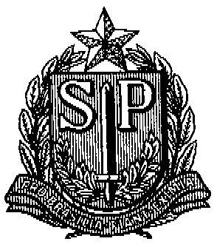GOVERNO DO ESTADO DE SÃO PAULO
SECRETARIA DE ESTADO DA EDUCAÇÃO
DIRETORIA DE ENSINO – REGIÃO DE SÃO JOÃO DA BOA VISTA

COMUNICADO DE 18/03/2019

ASSUNTO: AUXÍLIO ALIMENTAÇÃO

Senhores Diretores,

Comunicamos que os CARTÕES DE AUXÍLIO ALIMENTAÇÃO dos interessados abaixo relacionados, já se encontram disponíveis para a retirada no Núcleo de Frequência e Pagamento desta Diretoria de Ensino, com Sueli.

EE.“Cardeal Leme” | Claudia Gregorio C. Coutinho
EE. “José dos Reis Pontes” | Adriana Reis Silva Forni
EE. “Dr. Teófilo de Andrade” | Giseli Cristina Cazarotto
EE. “ Prof. Jorge Luiz Abichabki” | Daniela de Jesus Vieira
EE. “Maestro Justino Gomes Castro” | Julio Cesar de Souza
EE. “Prof. Benedito Ferraz Bueno” | Isabel C. Souza Lopes

Pessoas que poderão retirar o cartão:

- O próprio interessado
- Direção ou funcionários da UE
- Portador de autorização do Diretor de Escola, por escrito.

NÚCLEO DE FREQUÊNCIA E PAGAMENTO

